DeepKE 实验环境搭建及操作教程

1. **准备工作：Anaconda 的安装与配置**

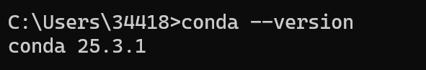

1. **使用 Anaconda 进行实验环境的配置**

1、创建虚拟环境。

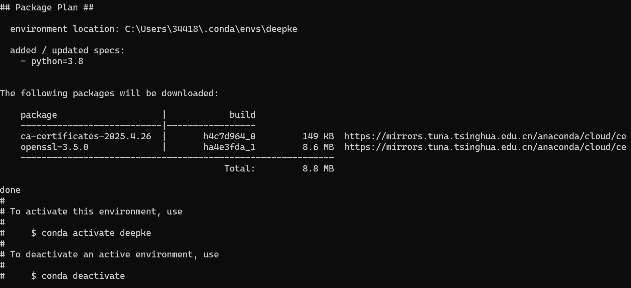

1. 激活虚拟环境

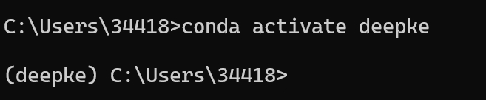

1. 安装 deepke 库

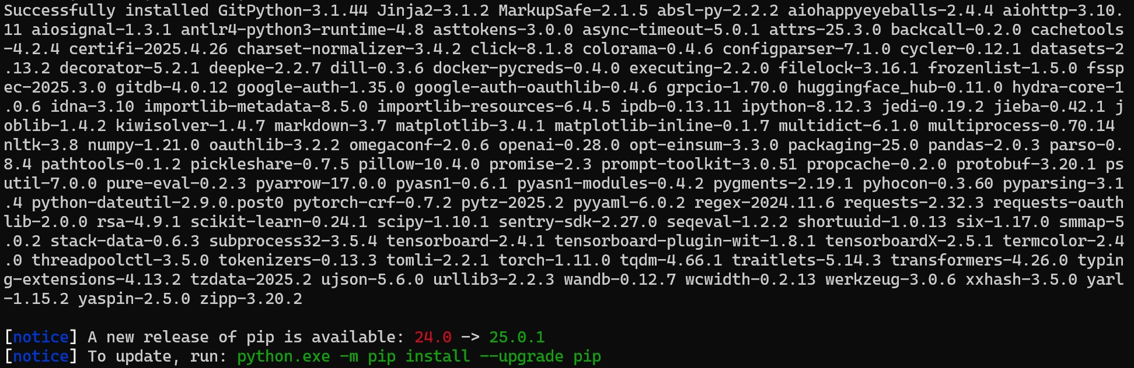

1. **关系抽取实验**
2. 模型训练

参数修改

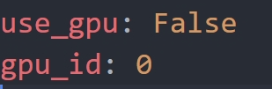

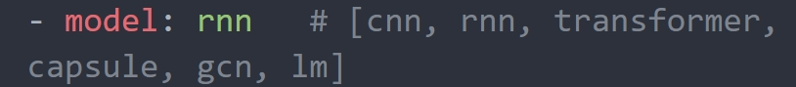

激活虚拟环境。

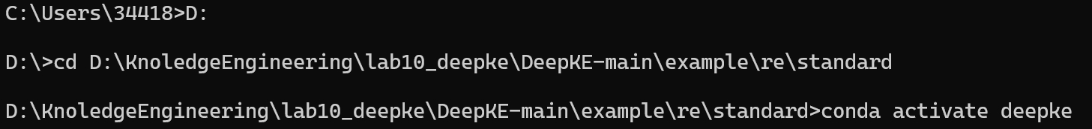

输入 python run.py 训练关系抽取模型。

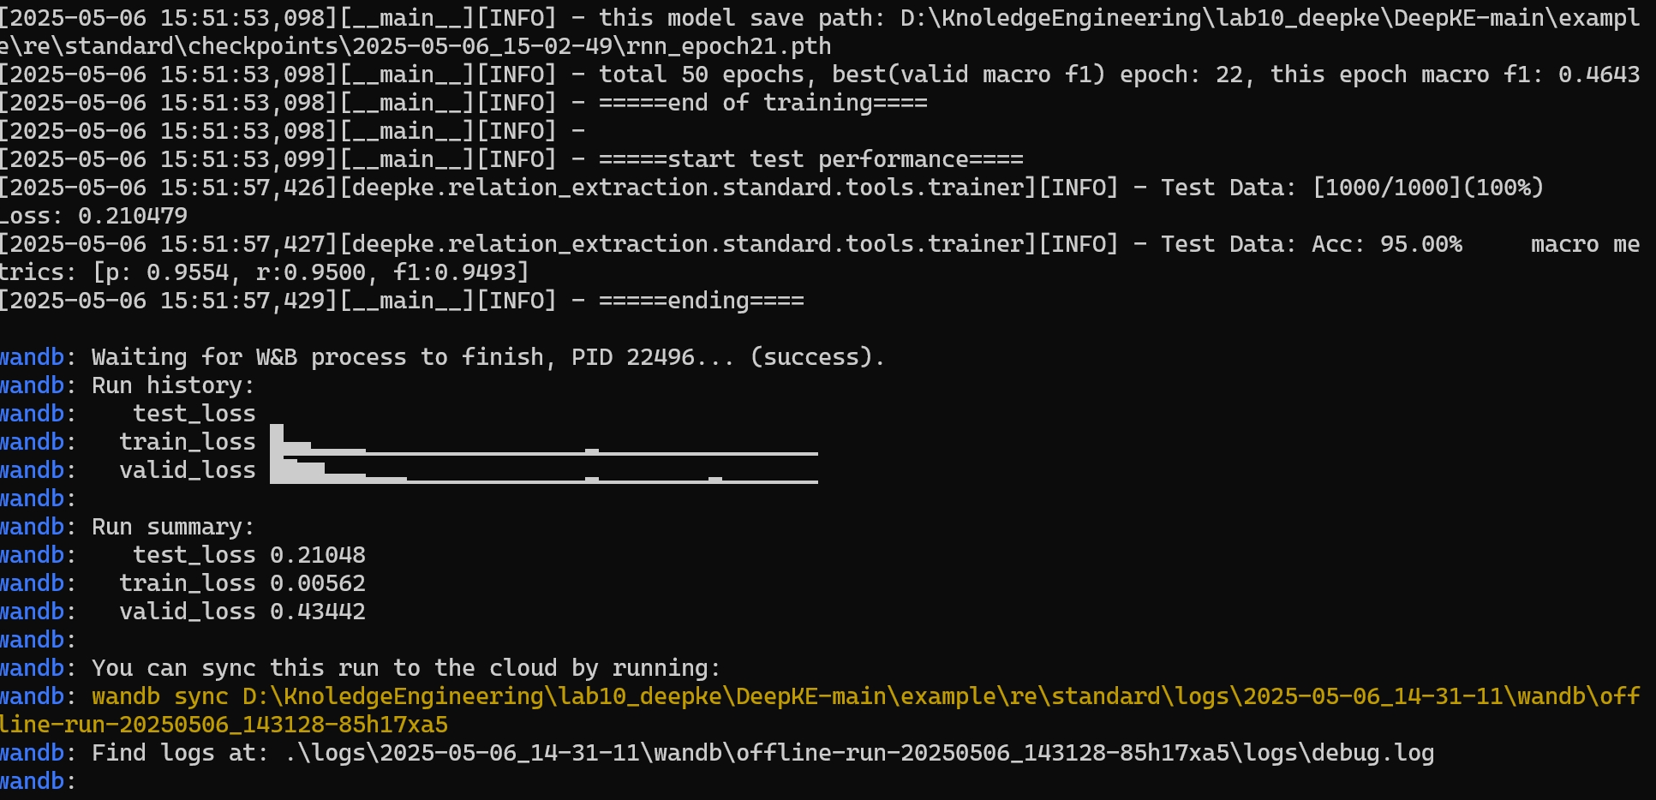

训练完成后，我们可以在 checkpoints 子目录下找到各轮训练好的参数文件

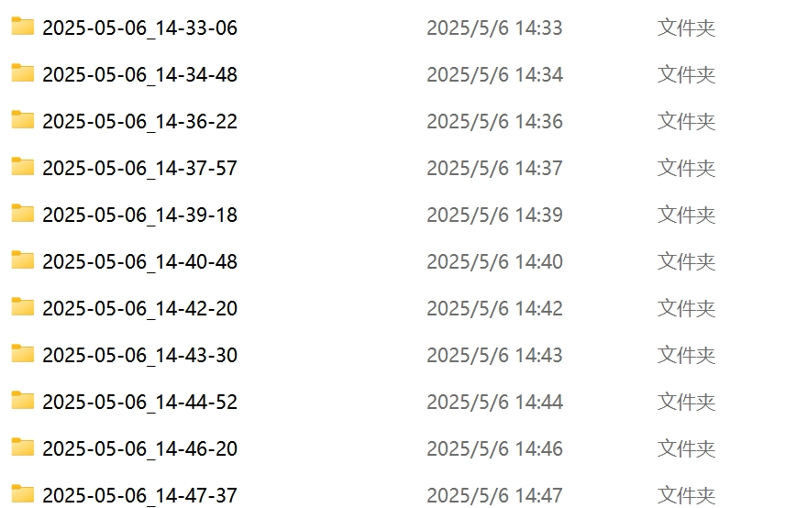

1. 实例测试

修改下面的模型路径为想要测试的模型的绝对路径。



使用给定的样例



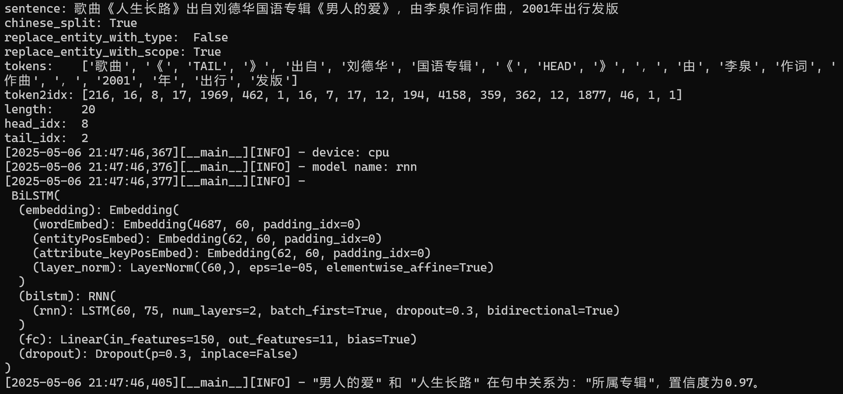

输入 n 则可手动输入进行测试

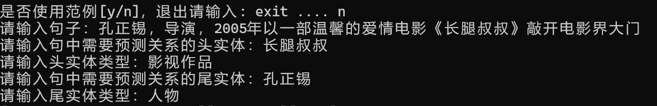

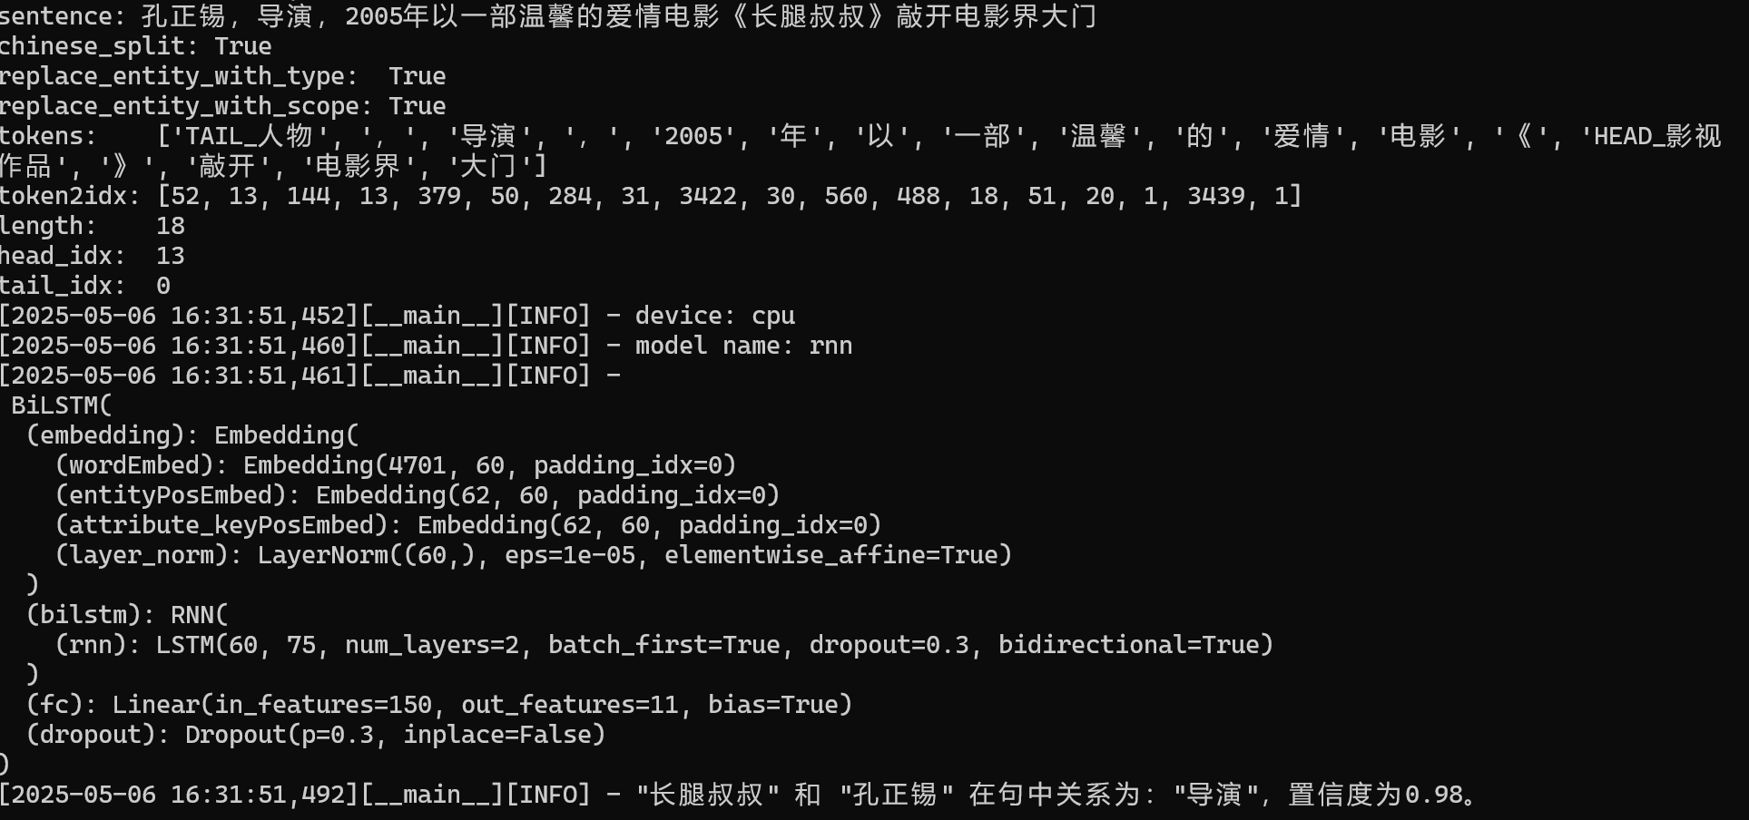

如果不输入头实体类型和尾实体类型，那么关系抽取的结果会是错误的。

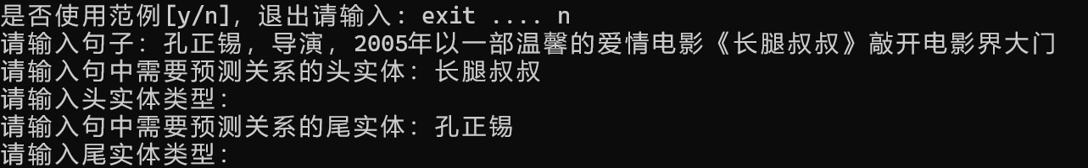

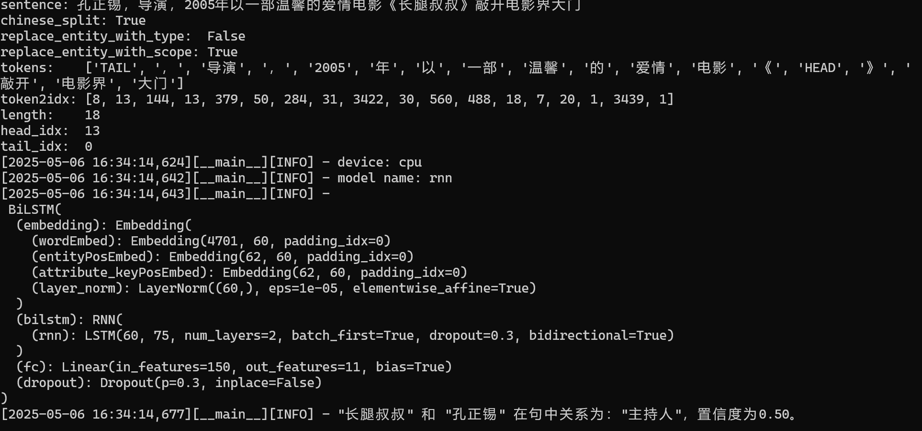

可以修改配置目录下的 preprocess.yaml 预处理文件。

将是否需要使用实体类型替换实体词语的配置改为 False，选择直接使用实体而不是实体类型进行实验。

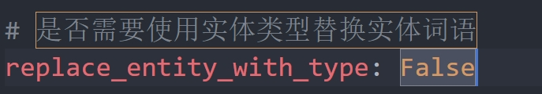

修改配置后，依照上面的步骤重新进行模型训练，并将 predict.yam 的模型路径

修改为新训练得到的模型的路径，重新进行实例的测试即可得到正确的结果。

